ТЕХНИЧЕСКОЕ ОПИСАНИЕ ГЕНЕРАТОРНЫХ УСТАНОВОК WEICHAI

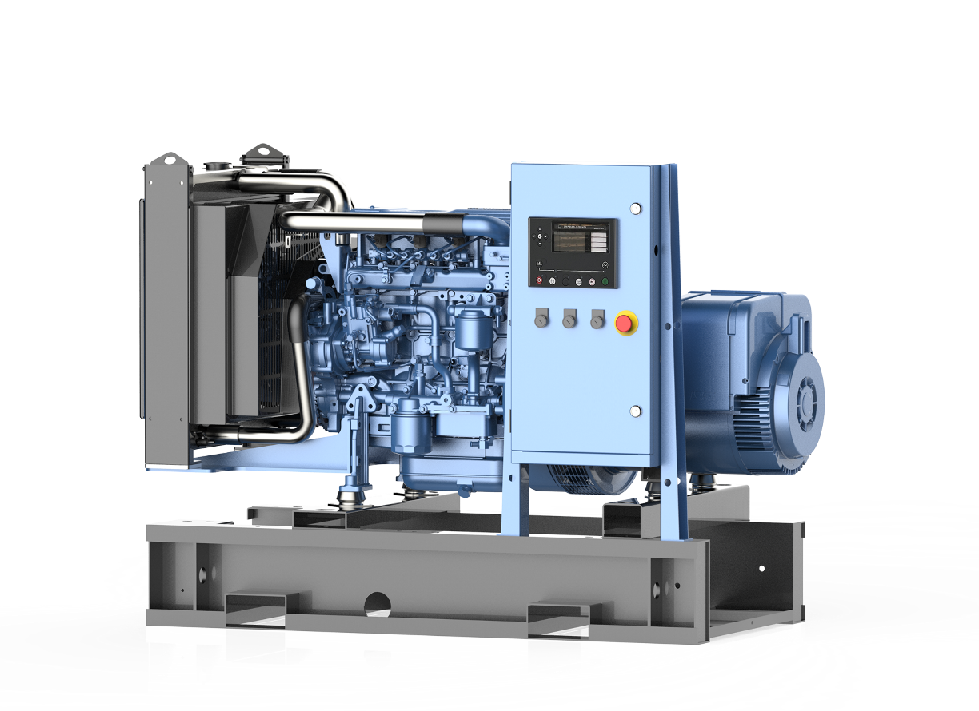

**Наземная генераторная установка-WPG55*1**

|  |  |
| --- | --- |
| Спецификация Генератора | |
| Модель | WPG55*1 |
| Полная мощностьkVA/kWe | 55/44 |
| Активная мощность kVA/kWe | 50/40 |
| Частота тока V | 400/230 |
| Напряжение Hz | 50 |
| Коэффициент мощности | 0.8(lagging) |
| Трехфазный, бесщеточный генератор переменного тока ( количество фаз) | 3 |
| Уровень звукового давления на 1 м（dB·(A)） | Open ≤105； Silence ≤85 |
| Температура приемлемая для работы （℃） | -10～45 |
| Класс стандарта генератора | ISO8528-5 G2 |
| Установившиеся отклонения напряжения | ≤±2.5%;≤±5% |
| Переходноеотклонениенапряжения（100%резкоеснижение/понижение мощности） | +25%；-20% |
| Стабильная полоса частот | ≤1.5% |
| Переходноеотклонениечастотыот номинального （100% резкое снижение/ увеличение мощности） | +12%；-10% |
| Потребление топливо при нагрузке 25%/ 50% / 75%(Л/Ч） | 3.2 / 6 / 8.9 |
| Потребление топливо при нагрузке 100% / 110%(Л/Ч） | 11.9/ 13.3 |

|  |  |  |  |
| --- | --- | --- | --- |
| Стандартные параметры | | | |
|  | ♦ Электронный регулятор | ♦DC12 Электрический стартер | ♦ Глубоководный DSE 6120 MKIII |
| ♦ Закрытый с водяным охлаждением | ♦ IP23 | ♦Изоляция типа Н |
| ♦ Воздушный фильтр | ♦ Глушитель | ♦ Автоматический выключатель |
| ♦ Пусковые батареи | ♦ с соединительными проводами | ♦ Радиатор |
| ♦ Клапан слива масла | ♦вилочное крепление фронательное | ♦Амортизатор |
| ♦ Цвет | Синий Weichai (F)/бежевый фонарь и черное шасси (L) | |
| ♦ Упаковка | упаковочный ящик(B,F) | |

|  |  |  |  |
| --- | --- | --- | --- |
| Вариации | | | |
|  | ◇Напряжение 380V/415V | ◇Напряжение 440V/480V | ◇Внешний топливный бак (1000 л/1500 л) |
| ◇Одно напряжение 220V/230V | ◇Автоматический переключатель резерва | ◇Нагреватель генератора |
| ◇Подогрев двигателя (водяной) | ◇Вспомогательная обмотка |  |

|  |
| --- |
| **发动机** |

Серия Weichai WP2.3, 4-цилиндровый рядный4-тактный двигатель с радиаторным охлаждением

Система впуска и выпуска

— Сухой воздушный фильтр с индикатором сопротивления

- Интеркулер

- нагнетатель

- глушитель

Топливный насос с электронным регулятором

Топливный насос с навинчиваемым фильтром

Масляный фильтр

Электростартер DC12V

Зарядный генератор

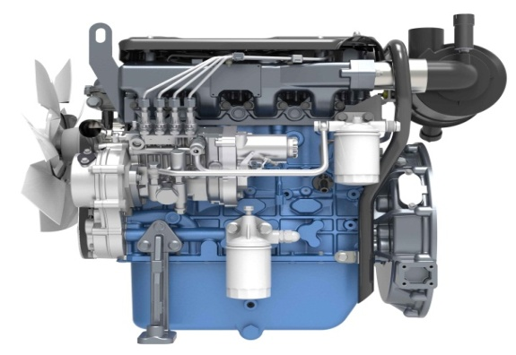

|  |
| --- |
| **发电机** |

Бесщеточное самовозбуждение, соответствует IEC 60034-1

Герметичные подшипники с длительным сроком службы

Высокая эффективность

Стальной корпус

Однонесущая конструкция

Класс защиты IP23

Класс изоляции H

Автоматический регулятор напряжения

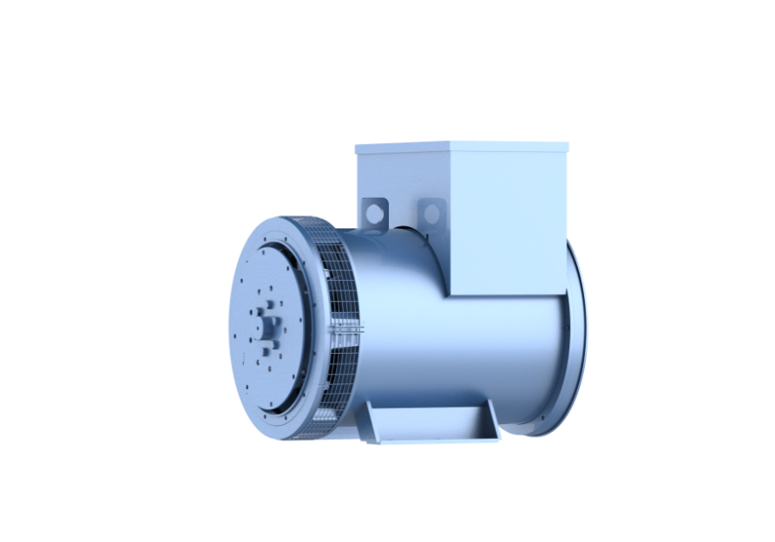

|  |
| --- |
| **Технические характеристики модуля управления** |

**Глубоководный DSE 6120 MKIII — это автоматический модуль управления сбоем сети.**

ЖК-дисплей с подсветкой

Мониторинг 3-фазного генератора и 3-фазной сети

Мониторинг скорости, частоты, напряжения, силы тока, давления масла, температуры охлаждающей жидкости и уровня топлива

Отображение предупреждения, остановки и информации о состоянии двигателя

■ Счетчик часов предоставляет точную информацию для контроля и обслуживания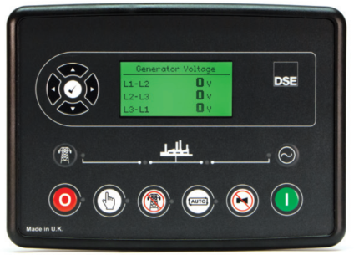

|  |  |
| --- | --- |
| Характеристики двигателя | |
| Бренд | WEICHAI |
| Модель | WP2.3D53E210 |
| Номинальная скорость об/мин | 1500 |
| Основная мощность кВт | 48 |
| Охлаждение | Жидкостное охлаждение |
| Принцип работы | ECU |
| Аспирация | TA |
| Кол-во цилиндров | 4х тактный |
| Отверстие (мм) x Ход (мм) | 89x92 |
| Рабочий объем (л) | 2.3 |
| Система запуска | 12VDC |
| Общий объем системы смазки (л) | 8.4 |
| Общий объем охлаждающей жидкости (л) | 7.35 |
| Воздушный поток охлаждающего вентилятора (м³/мин) | 102 |
| Температура выхлопных газов (°C) | ≤700 |
| Рекомендуемый расход воздуха при PRP (м³/мин) | 2.6 |
| Противодавление выхлопных газов (мбар) | ≤80 |
| Расчетная температура радиатора (℃) | 50 |

|  |  |
| --- | --- |
| Спецификация Альтернатора | |
| Модель | WEICHAI；LEROY-SOMER |
| Рама Альтернатора | WHA-50-4/0.4 ；TAL A42G |
| Тип включения | Самозажигание |
| Корпус | IP23 |
| Регулировка напряжения | ≤±1% |
| Класс изоляции | H |
| Шаг намотки | 2/3 |
| Ротор | Одиночный подшипник |

|  |
| --- |
| **Примечания** |

**Основная мощность (PRP)**

Основная мощность определяется как максимальная мощность, которую генераторная установка способна выдавать непрерывно при питании доступной электрической нагрузки при эксплуатации в течение неограниченного количества часов в год при согласованных условиях эксплуатации с интервалами технического обслуживания и процедурами, выполняемыми в соответствии с предписаниями. производителями.

Допустимая средняя выходная мощность за 24 часа работы не должна превышать 70% PRP, если иное не согласовано с изготовителем двигателя RIC.

**Аварийное резервное питание (ESP)**

Аварийная резервная мощность определяется как максимальная мощность, доступная во время доступной последовательности электропитания при установленных условиях эксплуатации, при которой генераторная установка способна обеспечить в случае отключения электроэнергии или в условиях испытаний до 200 часов работы. в год с соблюдением интервалов технического обслуживания и процедур, предписанных производителями.

Допустимая средняя выходная мощность за 24 часа работы не должна превышать 70 % ВСД, если иное не согласовано с изготовителем двигателя RIC.

|  |
| --- |
| **Стандартные условия** |

Стандартная рабочая среда: температура окружающей среды 5 ℃ ~ 40 ℃, высотанадуровнемморяменее 1000 м, относительнаявлажностьменее 90% (25 ℃), отсутствиепыли, песчанойпыли, соляноготумана, плесени, конденсационнойсреды, ит.п.

Если рабочая среда превышает вышеуказанные требования, обратитесь на завод и проконсультируйтесь.

|  |  |  |  |  |  |  |
| --- | --- | --- | --- | --- | --- | --- |
| **Типовые размеры закрытой генераторной установки** | | | | | | |
| **Модель генераторной установки** | **Полная мощность**  **(kVA)** | **Длина A(mm)** | **Ширина**  **B(mm)** | **Высота**  **C(mm)** | **Вес нетто \***  **(kg)** | **Стандартный топливный бак Вместимость (L)** |
| **WPG55F1** | 55 | 1600 | 807 | 1118 | 750 | 55 |
| **WPG55L1** | 55 | 2250 | 850 | 1100 | 1050 | 74 |

**\*：**включая охлаждающую жидкость и масло

Генаратор открытого типа Генератор закрытого типа

